六年级数学总复习
（空间与图形-图形与位置）
班级 姓名 得分
一、动手实践
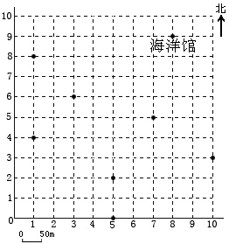
1、根据下面的描述，在动物园示意图是标出各个馆的位置，并填空。
（1）动物园大门位于（5，0），向北走100m，到达熊猫馆。
（2）海洋馆位于（ ， ）。
（3）大象馆位于（10，3）。
（4）狮虎山到熊猫馆和大象馆的距离相等。
（5）鹿苑位于（1，8），向南走200m到达猩猩馆；科普馆与这两处距离相等。
2、在下左图中，量量、算算、画画。
①车站在学校的北偏（ ）（ ）（ ）米处。
②游乐场在学校的南偏西30度5千米处。
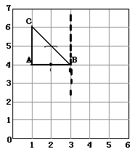
③医院与学校的距离是（ ）千米。
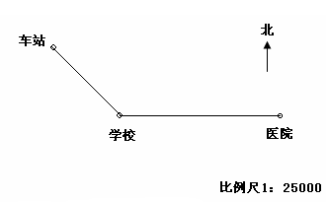

3、根据要求在上右图中操作，并回答问题。
（1）用数对表示图中A、B、C的位置： A（ ， ）、B（ ， ）、C（ ， ）。
（2）把三角形ABC绕B点逆时针旋转90°，画出旋转后的图形；
（3）以虚线为对称轴画出三角形ABC的对称图形A₁B₁C₁。www.xkb1.com
（4）把三角形A₁B₁C₁顺向下平移4格，画出平移后的图形。
二、挑战自我
1、下面是新建地铁2号线的行驶线路图。
（1）地铁2号线由市医院向北偏（ ）（ ）。的方向行（ ）千米到达中心广场。新课标第一网
（2）由中心广场向南偏（ ）（ ）。的方向行（ ）千米到达少年宫。
（3）市立小学在体育馆（ ）偏（ ）（ ）。的方向（ ）千米处。
2、根据图提供的信息回答问题。
（1）电影院距中央广场多少米？
（2）汽车站在中央广场南偏东60。方向1200米处，请在图中标出汽车站的位置。
（3）“奥体大道”与湖北路垂直相连，在湖北路西、南京路以北，与南京路相距1000米，请作图表示出“奥体大道”。
3、你能用数对表示出另两个点的位置吗？

